Российские политзаключенные в 2018 году: ситуация и тенденции

Правозащитный центр «Мемориал» в течение последних лет ведет списки российских политзаключенных.
Используемое нами понятие «политзаключенного» опирается на Резолюцию ПАСЕ № 1900 (2012). Это, во-первых, те случаи, которые можно описать, отсылая к термину «узник совести», когда уголовное преследование или лишение свободы было применено исключительно из-за политических, религиозных или иных убеждений, а также в связи с ненасильственным осуществлением прав и свобод, гарантированных Европейской Конвенцией о защите прав человека и основных свобод. А, во-вторых, это случаи преследования по политическим мотивам власти, осуществляемые в нарушение права на справедливое судебное разбирательство, иных прав и свобод, гарантированных Международным пактом о гражданских и политических правах или Европейской Конвенцией о защите прав человека и основных свобод, с явным нарушением закона, избирательно, неадекватно общественной опасности деяний или на основании фальсификации доказательств вины.
В понятие «лишение свободы» мы включаем содержание в исправительных учреждениях или в психиатрических лечебных учреждениях по приговору суда, предварительное содержание под стражей или домашним арестом до вынесения приговора.

При этом мы исключаем из числа политзаключенных лиц, применявших насилие против личности или призывавших к насилию по признаку расы, религии, этнической принадлежности и т.п. Это исключение, конечно, не означает, что мы считаем преследование таких лиц безусловно обоснованным и законным или одобряем такое преследование. Таким образом, мы не включаем в число политзаключенных и многих лишенных свободы лиц, даже если формально и нарушивших закон, но наказанных явно чрезмерно.
Помимо того, списки политзаключенных очевидно неполны так как включают только тех лиц, материалы, связанные с уголовным преследованием которых нам удалось проанализировать и оценить на предмет соответствия нашим критериям. Однако по разным причинам, в частности, в связи с секретным характером преследования по делам о шпионаже, государственной измене и многим делам о терроризме, многие случаи уголовного преследования, имеющие, на первый взгляд, признаки незаконности и политической мотивации, не включены в актуальный список.
В силу самого понятия «политзаключенный», вне нашей статистики естественным образом остается огромный массив уголовных политических репрессий, не связанных в данный момент с лишением свободы.
Исходя из вышесказанного, списки политзаключенных ПЦ «Мемориал» являются минимальной консервативной оценкой числа политзаключенных в России и лишь индикатором уровня политических репрессий в целом. Общее количество политзаключенных, вероятно, превышает зафиксированное списками ПЦ «Мемориал» в 2-3 раза.
Тем не менее, эти списки дают возможность составить представление о ситуации и тенденциях ее изменения.
Начиная с 2016 года, учитывая большое количество случаев уголовного преследования в связи с реализацией права на свободу вероисповедания и религиозной принадлежностью, в отношении, в первую очередь, мусульман, мы публикуем два списка: список лиц, лишенных свободы в связи с реализацией права на свободу вероисповедания и религиозной принадлежностью и список всех остальных политзаключенных.
Сказанное о неполноте списков в полной мере относится к обоим из них.
На 1 сентября 2018 года в списке политзаключенных (за исключением преследуемых в связи с реализацией права на свободу вероисповедания и религиозной принадлежностью) 46 человек. В «религиозном» списке – 137 человек. Всего – 183 человека.
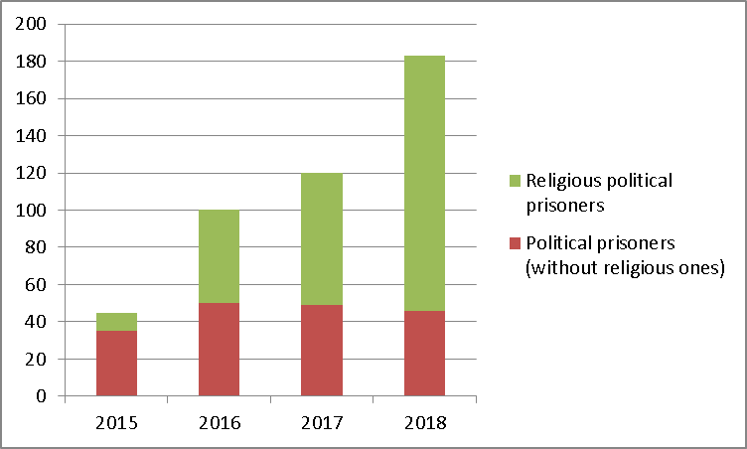
Диаграмма 1
Мы видим, что в течение последних лет количество политзаключенных неуклонно увеличивается, причем, рост происходит за счет лиц, преследуемых в связи с реализацией права на свободу вероисповедания, тогда как количество остальных политзаключенных остается более или менее неизменным.
Год назад в «общем» списке политзаключенных было 49 фамилий, а общее количество политзаключенных составляло 120 человек, два и три года назад – 50 (100) и 35 (45) человек соответственно.
В общем, с учетом вышедших за это время на свободу, число политзаключенных в России в течение последнего года составило 71 человек, включенных в «общий» список, и 142 человека, включенных в список лиц, лишенных свободы в связи с реализацией права на свободу вероисповедания и религиозной принадлежностью, а в целом в списки ПЦ «Мемориал» в течение года была включено 213 человек.
За год, с прошлого сентября, из числа фигурантов «общего» списка политзаключенных на свободу вышли 25 человек (пятеро из них были включены в список в течение прошедшего года). Из них 14 человек (И.Барыляк, З.Багавутдинова, Д.Борисов, Р.Кашапов, А.Костенко, Ю.Кулий, А.Кунгуров, Р.Кутаев, С.Никифоров, В.Парфенов, Д.Полюдова, А.Соколов, В.Соколов, А.Эйвазов) полностью отбыли свой срок, один (А.Никоноров) были освобождены по УДО, один (М. Панфилов) освобожден после применения принудительных мер медицинского характера, срок наказания И.Тутисани был сокрашен до фактически отбытого в результате пересмотра дела, еще один (Д. Бученков) скрылся из-под домашнего ареста и эмигрировал в одну из стран ЕС, пятерым (А.Асанов, М.Гальперин, М.Дегерменджи. В.Егоров,) была отменена мера пресечения, связанная с лишением свободы, двое (И.Умеров, А.Чийгоз) помилованы, дело в отношении еще одного политзаключенного (Д.Богатов) было закрыто.
К сожалению, список за это время пополнился 22 новым фигурантом: Д.Бахолдин, Д.Богатов, М.Дадеу, И.Иванов, А.Мамаев, Р.Марьян, П.Милосердов, А.Оршулевич, В.Присич, И.Рудников, М.Савостин, К.Салтыков, Н.Сенцов, Я.Сидоров, В.Соколов, О.Титиев, Д.Третьяков, М.Цакунов, Г.Шаблий, В.Шатровский, А.Шумков, А.Эйвазов.

По-прежнему в числе политзаключенных оказываются граждане Украины и России, осужденные в связи с антиукраинской кампанией российской власти. Среди пополнивших список политзаключенных за последний год это Д.Бахолдин, М.Дадеу, А.Шумков, преследуемые по обвинению в участии в организации «Правый Сектор» на территории Украины, В.Присич и Г.Шаблий, ставшие заложниками кампании по поиску украинских «диверсантов» в Крыму.
В целом же в «общем» списке политзаключенных на сегодня таких 13 человек (помимо 28 лишенных свободы в Крыму по обвинению в участии в Хизб ут-Тахрир). И это только часть украинских заложников в России, освобождения которых уже 121 день своей голодовкой требует Олег Сенцов. Мы уверены, что и те из числа украинских заложников в России, кого мы по разным причинам не смогли пока аргументировано включить в список политзаключенных, с одной стороны, лишились свободы в следствие ситуации, возникшей из-за агрессии российской власти в отношении Украины, а с другой лишены в России права на справедливый суд.

По обвинениям, связанным с реализацией права на свободу выражения в интернете, подверглись преследованию пополнившие список политзаключенных за последний год Д.Богатов, П.Милосердов, В.Соколов, Д.Третьяков.
В общем, в наших списках 7 человек лишенных свободы по подобным обвинениям и еще 4 человека, обвиненных в государственной измене за легальный обмен информацией.
В связи со своей профессиональной деятельностью по явно необоснованным обвинениям лишен свободы калиниградский журналист И.Рудников, остается в заключении чеченский журналист Ж.Гериев
Власти продолжают использовать инструменты уголовного преследования для ограничения свободы собраний. За прошедший год наш список пополнился именами К.Салтыкова, В.Шатровского и М.Цакунова , Я.Сидорова лишенных свободы в этой связи. А в целом в нем сегодня 8 жертв борьбы власти со свободой собраний.
Важной тенденцией последнего года стала активное подавление методами полицейских репрессий свободы объединения. Дела участников движения Б.А.Р.С, «Нового Величия», «Сети», «Артподготовки», по которым лишены свободы десятки людей, основаны на фальсификациях, полицейской провокации и абсурдно расширительном толковании экстремизма. Опасной тенденцией последнего года стало активное применение пыток по такого рода делам, в частности, в деле «Сети».
Особую опасность представляют дела против правозащитников. В настоящее время в Карелии под стражей находится Ю.Дмитриев, которому после оправдания судом были предъявлены новые обвинения, в Чечне идет суд над нашим товарищем О.Титиевым, которому были подброшены наркотики.
Подавление права на свободу объединения часто сочетается с подавлением права на свободу вероисповедания. Эти репрессии приобрели особый размах, вероятно, в связи с легкостью уголовного преследования не за конкретные деяния, но лишь за участие в организации. Наиболее массовый характер имеет преследование мирной исламской фундаменталистской организации Хизб ут-Тахрир, которая только в России из всех стран мира признана безо всяких оснований террористической. За прошедший год наши списки пополнили десятки лишенных свободы в этой связи, причем с каждым новым судом приговоры, несмотря на отсутствие каких бы то ни было доказательств насилия, приготовлений или призывов к нему становятся все суровее. Если в декабре 2017г. по делу 8 мусульман в Казани максимальный приговор одному из них, А.Хафизову, составил 19 лет и 2 месяца, что было «рекордом» на тот момент, то по делу 21 мусульманина в Уфе в июле 2018 года максимальный срок лишения свободы (Р.Нурлыгаянову) составил уже 24 года. Всего в наших списках - 85 лишенных свободы по обвинению в членстве в Хизб ут-Тахрир, но в целом таких людей в России не меньше 237. Особенно вопиюще неправовой характер это преследование имеет в Крыму, так как в Украине эта организация действует легально. В Крыму по этим обвинениям лишены свободы не менее 28 человек, в основном крымских татар.
Год назад за решеткой находился всего один Свидетель Иеговы, с апреля этого года их уголовное преследование и лишение свободы приобрело массовый характер. На настоящее время в наших списках 31 верующий, лишенный свободы, но новые задержания происходят еженедельно, поэтому это число заведомо неполно.
Как мы видим, политически мотивированные уголовные репрессии посягают на различные фундаментальные права граждан. В дополнение к этому во всех случаях такого преследования нарушается право на справедливый суд.
Даже представленный выше беглый обзор дел политзаключенных, включенных в список «Мемориала» в течение последнего года, обнаруживает точечный, избирательный характер политических репрессий. Они, с одной стороны, направлены на показательное подавление прав граждан на свободу собраний, на свободу выражения и распространения информации, других конституционных прав. С другой, важным мотивом репрессий зачастую является обоснование уголовными делами тезисов официальной пропаганды. Есть случаи, как очевидный основной мотив преследования – прекращение законной деятельности того или иного общественного активиста. Эти мотивы сочетаются с карьерной и корпоративной заинтересованностью конкретных представителей полиции, следственного комитета и ФСБ. Фактически полное подчинение судебной власти исполнительной обеспечивает в подавляющем большинстве случае вынесение обвинительного приговора в отношении лиц, ставших жертвами политически мотивированного уголовного преследования.
Инструментами политически мотивированного лишения свободы по-прежнему служили десятки самых разных статей Уголовного Кодекса России, как «политические» (антиэкстремистские, антитеррористические и т.п.), так и чисто криминальные, такие, как хранение оружия, наркотиков, вымогательство и т.д.

Оценивая тенденции, связанные с политически мотивированным лишением свободы, помимо роста числа политзаключенных за счет увеличения числа преследуемых в связи с реализацией права на свободу вероисповедания и религиозной принадлежностью следует отметить ужесточение преследований.
При всей условности оценки уровня жестокости преследований по среднему сроку лишения свободы, к которому приговорены осужденные политзаключенные, включенные в список, определенным индикатором она выступать может.
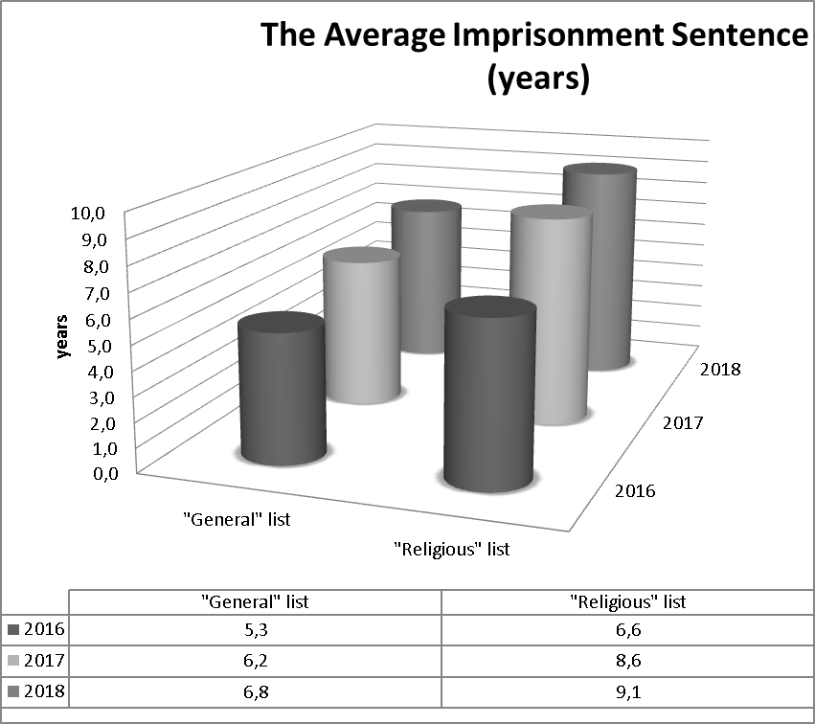
Так, два года назад средний срок осужденных политзаключенных, включенных в «общий» список (не считая двоих, осужденных пожизненно), составлял примерно 5 лет 3 месяца, в 2017 году время он составлял уже около 6 лет и 2 месяцев, а в настоящее время – 6 лет 10 месяцев. Ухудшение ситуации с политзаключенными, включенными в «религиозный» список столь же серьезно: средний срок лишения свободы у них вырос с 6 лет 7 месяцев в 2016 году до 8 лет 7 месяцев в 2017 году и до 9 лет 1 месяца в настоящее время.

Тем не менее, практика последнего года показывает, что массовое публичное давление на власти РФ способно принести результат, по крайней мере, в наиболее вопиющих случаях политически мотивированного уголовного преследования.
За прошедший период:
- при посредничестве правительства Турции были помилованы представители необоснованно признанного в России экстремистским Меджлиса крымскотатарского народа Ильми Умеров и Ахтем Чийгоз;
- было прекращено уголовное преследование Дмитрия Богатова, преследуемого по обвинению в призывах к терроризму и массовым беспорядкам исключительно на основании того, что поддерживал на своем компьютере выходной узел сети TOR;
- был вынесен оправдательный приговор Юрию Дмитриеву;
- изменена мера пресечения обвиняемым по делу «Нового Величия» А.Павликовой и М.Дубовик.
Практически в связи со всеми этими случаями имели место кампании общественного давления внутри России и международного давления на российские власти извне, повлиявшие, как можно полагать, на исход этих дел.

Как инструменты такого международного давления в будущем можно рассматривать:
- Специальное внимание к случаям политически мотивированного уголовного преследования в РФ, особенно к делам политзаключенных требование освобождения лишенных свободы лиц, преследуемых по очевидно сфальсифицированным обвинениям и/или исключительно из-за политических, религиозных или иных убеждений, а также в связи с ненасильственным осуществлением свободы мысли, совести и религии, свободы выражения мнений и информации, свободы мирных собраний и ассоциаций, иных прав и свобод, гарантированных международными обязательствами РФ;.
- Требование отмены антиконституционных и нарушающих международные обязательства РФ норм уголовного права: ст.212.1 УК РФ; ст. 284.1 УК РФ и всех изменений в законодательстве, установивших статус «нежелательной организации»; ст.330.1 и всех изменений в законодательстве, установивших статус организаций, выполняющих функции иностранного агента;
- Требование конкретизации и сужения законодательного определения и практики применения законодательного определения экстремистской деятельности, а также ст.280, ст.282, ст.282.1, ст.282.2, ст.282.3 УК РФ;
- Наложение персональных санкций на лиц, несущих ответственность за грубые нарушения прав человека, связанные с незаконным политически мотивированным лишением свободы.

С материалами, более подробно освещающими ситуацию с политическими репрессиями и политзаключенными в РФ, в том числе и на английском языке, можно познакомиться на сайте ПЦ «Мемориал» http://memohrc.org/ru/content/programma-podderzhka-politzaklyuchennyh-i-drugih-zhertv-politicheskih-repressiy, сообщить о желании получать новости по этой теме на русском или английском языке можно по адресу press@memohrc.org.

